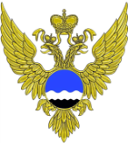

ФЕДЕРАЛЬНАЯ СЛУЖБА ПО ГИДРОМЕТЕОРОЛОГИИ И МОНИТОРИНГУ ОКРУЖАЮЩЕЙ СРЕДЫ
(Росгидромет)
фЕДЕРАЛЬНОЕ ГОСУДАРСТВЕННОЕ БЮДЖЕТНОЕ УЧРЕЖДЕНИЕ
«ВЕРХНЕ-ВОЛЖСКОЕ УПРАВЛЕНИЕ ПО ГИДРОМЕТЕОРОЛОГИИ
И МОНИТОРИНГУ ОКРУЖАЮЩЕЙ СРЕДЫ»
(ФГБУ «вЕРХНЕ-ВОЛЖСКОЕ УГМС»)

ГИДРОМЕТЕОРОЛОГИЧЕСКИЙ ЦЕНТР
(ГМЦ)

ул.Бекетова, д.10, г.Нижний Новгород, ГСП-1, 603951 Тел.: (831)412-05-90 Факс: (831)439-58-72
E-mail: pogoda@uprava.nnov.ru; secr_gmc@uprava.nnov.ru
Адреса передачи:
ФБУ «Администрация Волжского бассейна» 431-30-41
Р/ст «Нижний Новгород» ф/т 431-32-10/431-37-85
Диспетчер движения флота Городец ф/т 8(83161)2-88-23
Эл. почта gbu-drive@volgavp.ru; sur_nn@mail.ru; grgs-dis@mail.ru

«ПОГОДА»
Прогноз погоды и волнения по Горьковскому водохранилищу
Участок р. Волга от г. Юрьевец – г. Городец
№ 299
с 20.00 час 16 сентября до 20.00 час 17 сентября 2024г.
Ветер восточной четверти ночью 3-5 м/с, волнение 10-40 см, днем 5-7 м/с, волнение 30-60 см. Видимость хорошая. Температура воздуха ночью около 10°, днем 23-25°.
«ФАКТИЧЕСКАЯ ПОГОДА»
16.09.2024 г. 15 час 00 мин
Пункт | Ветер (м/с), волнение (см), видимость (м, км)
Аванпорт | В-2, порыв 6 м/с, волнение 30 см, видимость хорошая;
Чкаловск | В-2, порыв 6 м/с, волнение 50 см, видимость хорошая;
Юрьевец | ВСВ-1, порыв 5 м/с, волнение 40 см, видимость хорошая.

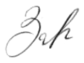
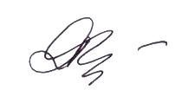
Начальник Гидрометцентра
ФГБУ «Верхне-Волжское УГМС» Л.В. Филина

Дежурный синоптик: Лужбина О.Н. 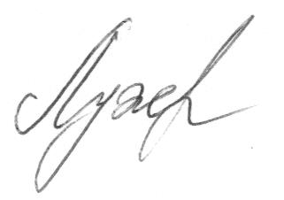
16.09.2024г. 15 час 20 мин

т: 8(831)412-18-89
т: 8(831)412-10-55

